Vehnän tuotanto laskee ilmaston lämmetessä – tosiasiat osoittavat toista
Arvostettu uutistoimisto Reuters uutisoi 22.12.2014, että ”Vehnän tuotanto laskee arvioitua enemmän lämpimämmässä maailmassa”, katso oheinen dia. Uutisen mukaan ”johtavan amerikkalaisen tiedemiestiimin” tekemä raportti arvioi, että vehnäsadot tulevat putoamaan 6 % yhden asteen lämpötilan nousua kohti. Raportin mukaan vehnäsadot ovat laskeneet jo nyt kuumimmissa maissa kuten Afrikka, Brasilia ja Australia. Tämä on tyypillinen ilmastoalarmistien tekemä juttu, joka leviää herkästi maailman lehdistössä. Uutisessa mikään tosiasia ei pidä paikkaansa.
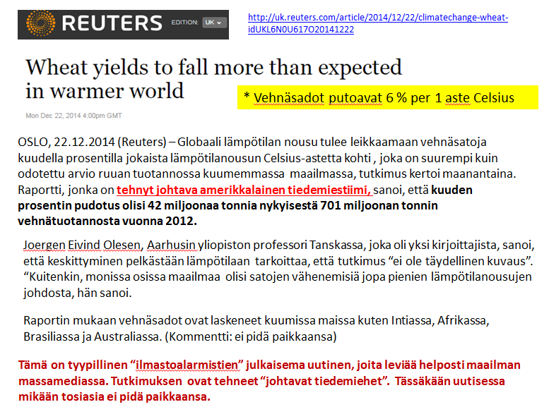
Tosiasiassa vehnäsadot ovat olleet jatkuvassa kasvussa ja kasvu on ollut jopa 160 %. Sadon määrä on myös ylittänyt lievästi maailman väestömäärän kasvun kuten oheinen kuva osoittaa. Koska satomäärät ovat kasvaneet myös kaikkein kuumimmissa maissa, voidaan vetää luotettava johtopäätös, että vehnäsatojen määrä ei pienenisi myöskään vehnän pääviljelyalueilla.

